第三届“美丽金塘人”简要事迹

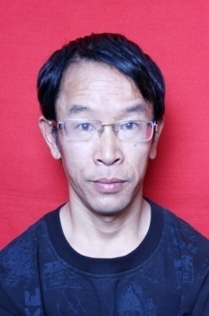
1、徐厚军，1970年12月出生，中共党员。曾获“先进个体户”、“优秀志愿者”、“定海区首届十佳义工”等各类奖项。他用他的一技之长，在金塘镇大丰汽车站开了一家家电维修店，他始终本着热情、诚信的态度对待每一位来店的顾客，而且维修价格公道，碰上年纪较大、行动不便的老年人，还免费提供上门服务。说起徐厚军，人们都会翘起大拇指表示对他的赞许。

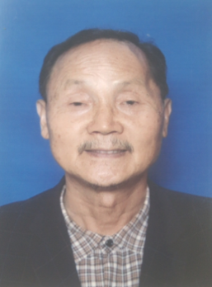
2、谢龙飞，1958年12月出生，中共党员。曾获“全国模范教师”、省农村教师突出贡献奖 、镇优秀教师等荣誉。谢龙飞从宁波师范专科学校毕业至今一直任教于定海区金塘中学，三十多年一直扎根于海岛金塘，热衷于家乡教育事业。对待学生，他爱心满满，既是严师又是慈父，受到了学生的一致好评；对待同事，他也是坦诚热情，总能尽力帮他们排忧解难。

3、金世君，男，1975年1月出生，群众。曾获公司“技术能手”、“舟山市定海区优秀技能人才”、2016年获定海区资深人才、个人先锋荣誉称号。金世军现为浙江金星螺杆制造有限公司高级车工。在金世君不懈的努力下，解决了车削产品存在许多技术上的难题，大大减轻了操作工人的劳动强度，增加了效率。金世君在多年的机械加工中还摸索出了一套自己的工作方法，为降低能耗作出了很大的贡献。

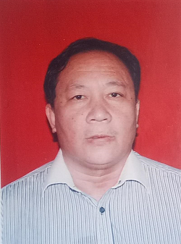
4、王能平，1964年2月出生，群众。金塘阳光志愿者协会副会长，曾获2016年度舟山市网络义工十大优秀义工荣誉、第五届舟山市定海区助人为乐道德模范。5年前，他与朋友组建志愿者服务队，用实际行动为和谐社会的创建贡献力量。每一次敬老服务活动中总能看到他耐心为老人们理发，每一次大型活动总能看到他忙前忙后的身影，在他的带领下，他的妻子也加入到了公益队伍中，为公益事业奉献力量。

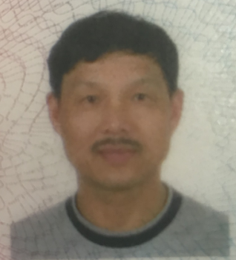
5、姚峰，1954年9月出生，中共党员。曾获定海区新经济新社会组织党建工作标准化认证“优秀党组织”、 “先进基层党组织”，浙江省个体工商户、商品交易市场“党建工作示范点”荣誉称号。现任中共舟山金塘个体劳动者协会支部书记、浙江省个体劳动者协会理事、舟山市个协副会长、金塘个协副会长。姚峰作为从事个体经营三十年的中共党员，姚峰努力践行着入党誓词，带领金塘个协支部积极服务群众，开展多种形式的便民、利民等社会公益活动，赢得了群众对党员队伍的信任和支持。

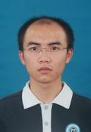
6、裘可杰，男，1987年6月出生，中共党员。曾获 “最美舟山人”、“红十字爱心天使”、“我身边的青春榜样”等多项荣誉称号。裘可杰是定海区第2例、舟山市第8例、全省第174例造血干细胞，同时也是舟山市首位大学生村官捐献者。现如今已加入金塘阳光志愿者协会，并主导金塘阳光志愿者协会的制度起草、活动策划组织、对外联络等活动，他除了在金塘阳光志愿者协会的爱心之举外，他也是舟山市关爱生命总队副队长，造血干细胞捐献志愿服务队队长。
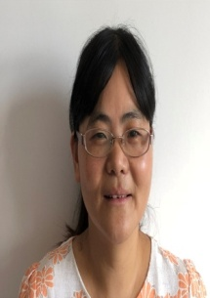
7、王峥儿，女，1978年12月出生，群众。曾获区卫计局“进网格、知民情、促健康”社区卫生服务技能综合比武团体三等奖。王峥儿在金塘分院柳行社区卫生服务站上班，她工作十余年来，以救死扶伤为天职，热忱对待每一位病人。 2018年2月，王峥儿紧急救护了因支气管哮喘病复发而导致支气管痉挛的陈先生，缓解了病情。

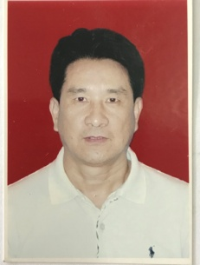
8、朱满银，1964年12月出生，群众。曾获2016年度“舟山市优秀美容师”和2017年度“浙江省优秀美容师”荣誉称号。朱满银2010年应聘来环卫所从事大型环卫清运车岗位，老朱师傅在没有补贴的情况下，加点装运出岛，以公为先，全年没有请过一次假，风雨无阻，不怕苦不怕累，不言脏臭，细心打理，用自己的行为践行优秀城镇美容师的称号。

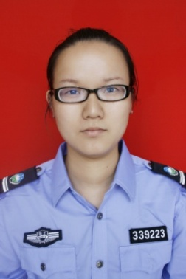
9、包佛迪， 1983年2月出生，中共党员。曾获浙江舟山群岛新区金塘管理委员会年度先进生产工作者、优秀志愿者、优秀党务工作者等荣誉称号。包佛迪是舟山市国土资源局定海金塘中心所工作人员，舟山市金塘阳光志愿者协会成员。她积极参与金塘阳光志愿者协会和金塘团委组织的活动，曾和丈夫两个人率先报名，前往茅洋社区协助社区一同做好灾后清理工作，主动承担脏活、累活、重活，以实际行动践行党员的职责和义务。

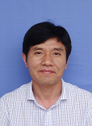
10、黄成忠，男，1963年2月出生，中共党员。曾获定海区先进工会工作者荣誉。黄成忠曾为金塘中学高级教师，现任学校工会主席。黄老师自1986年8月参加工作以来，扎根金塘海岛农村，默默耕耘。并多次在区、市级获奖。他有大局意识，责任担当，多次被评为乡镇先进工作者和金塘镇优秀教师。如今黄老师虽然已不从事教学工作，但他在工会主席的工作岗位上为党的教育事业谱写着新的篇章。

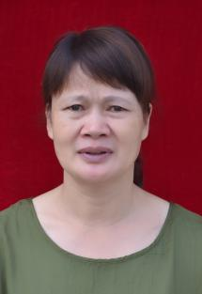
11、杨国芬，1965年5月出生，群众。曾获“定海区农村优秀教师”、“金塘镇农村优秀教师”、“贝有添奖教金”荣誉称号。杨国芬作为山潭小学数学教师，在二十几年的从教生涯中，深受学生、家长、同事的好评。在多年的教育教学中，多次得到上级政府的奖励，杨国芬老师三年带毕业班，三届毕业生获得优异成绩。

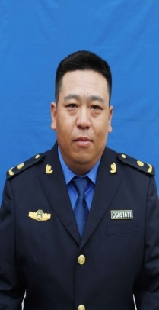
12、赵丰，1978年12月出生，群众。赵丰是一名转业军人, 他热情健谈，本着“干一行、爱一行，为人民服务”的宗旨，在基层城管的岗位上已坚守了10个年头，赵丰在“创城”中所体现出来的特别能吃苦、特别能战斗、特别能忍耐、特别能奉献的精神让人感动，同时也让沥港的居民对城管工作有了一份更深刻的理解。
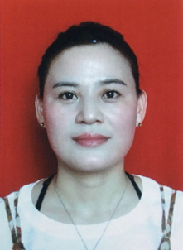
13、王爱君，1985年5月出生，群众。曾获2017年舟山市“第二届优秀家长”称号和第五届舟山市定海区道德模范提名奖。“80后”的她在志愿服务中不怕苦、不怕累，为老人洗脚、修剪脚趾甲、做饭菜，从无半句怨言，还经常自掏腰包给看望的老人买礼物。她还坚持无偿献血，2001年至今已先后参加无偿献血12次，献血总量达3200毫升，并且主动申请加入了造血干细胞捐献工作，以自己行动影响身边人。

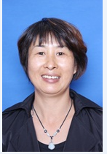
14、张峰，1974年7月，群众。曾获“第二届十佳舟山网络义工”、“ 浙江舟山群岛新区优秀志愿者”荣誉称号。张峰是舟山市网络义工协会中的一员，代号兰花，在舟山的5年时间里，“兰花”利用周末休息时间参与了大大小小多次爱心公益活动，多次走访了各个民工学校，为那些孩子送去温暖。除此之外，她还去社会福利院看望孤寡老人，为老人们拍照梳洗，积极参与义卖义演等活动。

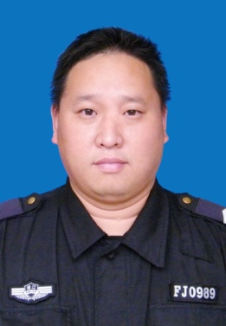
15、王海艇， 1979年1月出生，中共党员。曾获“百名治安积极分子”、“优秀辅警”和“先进个人”荣誉称号。2000年退伍后王海艇从事定海区公安分局金塘派出所普通协勤工作，现为金塘派出所辅警中队长。2008年起，金塘步入了开发建设大跨越时代，他成功化解矛盾纠纷40余起，累计破获各类刑事和治安事件近百起，抓获各类违法分子百余名，参与调解各类纠纷300余起。为本辖区的治安稳定、为金塘的经济开发建设做出了杰出贡献。

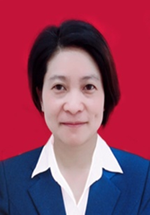
16、贺红霞，1975年11月出生，中共党员。曾获“优秀共产党员”荣誉称号。现任沥平社区党委委员、妇联主席。贺红霞同志作为党员干部，在小城镇环境综合整治、整洁村庄整治中，五加二、白加黑，连续好几个星期的加班，常常没吃晚饭就出门，就为了赶在住户下班在家的时候去做思想工作。在小城镇环境综合整治最后验收阶段，更是每天起早贪黑，亲力亲为，把热情积极投入到为人民服务当中去。

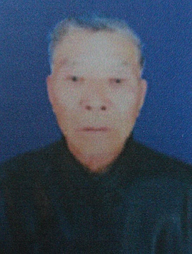
17、张根法， 1933年出生，群众。柳行社区老年协会会长、万荣一组村民组长，多年来他兢兢业业、任劳任怨地工作，敢讲敢实践，勇于开拓创新，把老龄工作搞得红红火火。退休多年的他，对老协工作有着非同一般的执着与热情。在他的带领下，老年协会发动带领全村所有老人各尽所能，尽量为村里做一些力所能及的事，他人老心不老，生命不息，奋斗不止。社区安定和谐的局面，离不开他辛勤付出和对事业的一份责任心。

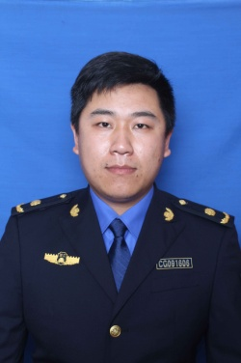
18、方峥琪，1991年9月出生，群众。曾获沥港小城镇创建“先进个人”荣誉称号。身为一名普通的执法工作者，从事城管工作8年来，为改善金塘城乡面貌，提升金塘生活环境做出了突出贡献。创城工作开展以来，白天黑夜，方峥琪全力护城。规范辖区沿街商家的经营行为，保证市民生活环境的舒适和安宁。

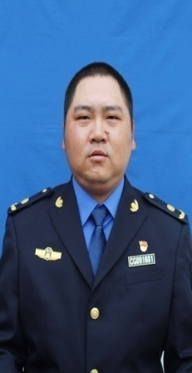
19、郑园园，1983年9月出生,中共党员。曾获“十佳中队长”荣誉称号。2015年开始任执法三队队长，负责管辖金塘镇大丰片区一线执法工作。工作中坚持循循说服，以理入导，动之以情，晓之以理。变管理为服务，深入与业户进行沟通，增进与业户之间的感情，不断改善管理者与被管理者的关系，在既完成本职工作的同时又得到了群众的满意。

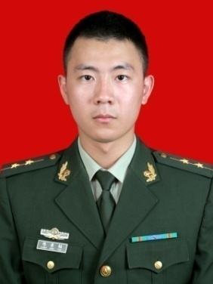
20、陈景韬, 1994年7月出生，预备党员。现为舟山支队定海金塘边防派出所副连职内勤干事，中尉警衔。陈景韬作为内勤干事，主动走出办公室，从保民生的高度出发，有针对性地开展工作。切实构筑起全民防范诈骗的“铜墙铁壁”，辖区内诈骗案件发案率下降尤为明显。从心理上、行动上给予了辖区群众安全保障。

21. 王迎军,1970年1月出生，群众。现就职于浙江金星螺杆制造有限公司。王迎军于2004年进入公司，由于他在车床方面的工作勤奋，刻苦钻研、敬业奉献，多次被公司评为年度先进生产（工作）者，是一位崭露头角的技术能手和新秀。2006年因为他业务的突出，他被公司推荐参加舟山市先进制造行业职业技能大比武的比赛，并且在2016年舟山市车工项目中获得优胜个人第七名的好成绩。

